YAHŞİHAN MESLEKİ EĞİTİM MERKEZİ
2026/2027 EĞİTİM ÖĞRETİM YILI MOTORLU ARAÇLAR TEKNOLOJİSİ ALANI
OTOMOTİV ELEKTROMEKANİK ATÖLYESİ DERSİ 1.DÖNEM 2.YAZILI YOKLAMASI - E
Adı Soyadı : Sınıfı/No: Aldığı Not:

SORULAR
1. Şekilde görülen bataryalı (klasik) ateşleme sisteminin temel parçalarını yazınız. (20 Puan)
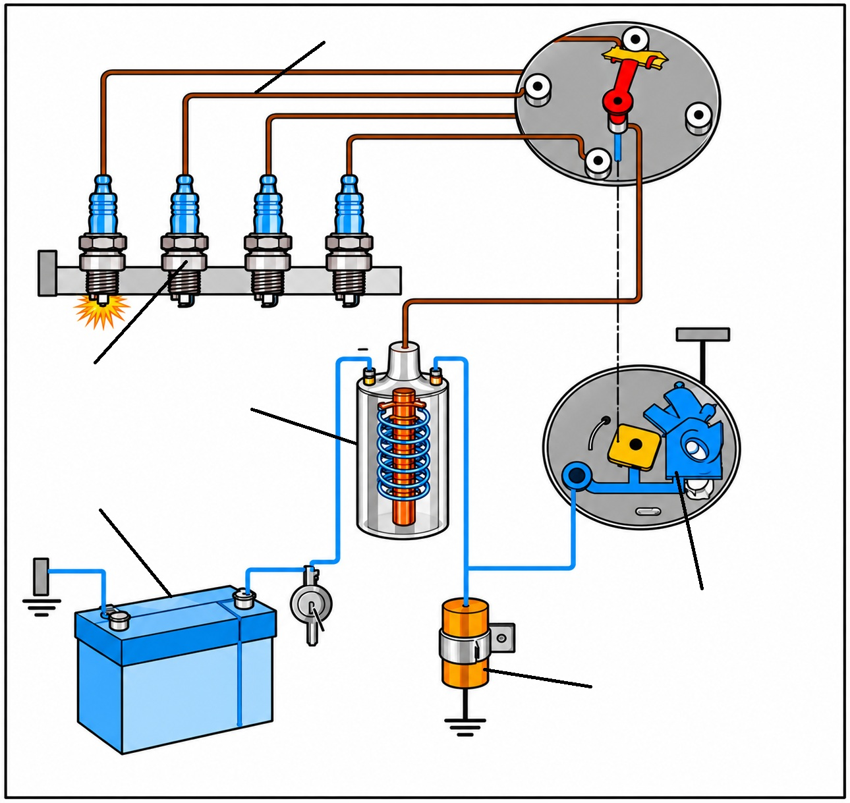
2. Tırnak aralığı nedir ve tırnak aralık ayarı nasıl yapılır? (10 Puan)
3. Kondansatör nedir? (10 Puan)
4. Distribütör hareketini nereden alır? (10 Puan)
5. Karbüratör devreleri nelerdir? (15 Puan)
6. Platin aralığı nedir? (10 Puan)
7. Avans mekanizmaları nelerdir? (15 Puan)
8. Jikle devresi nedir? (10 Puan)

Süre : 40 Dk Başarılar
Mot.Arç.Tekn Öğrt Abdullah YANIK

2026/2027 OTOMOTİV ELEKTROMEKANİK ATÖLYESİ DERSİ 1.DÖNEM 2.YAZILI CEVAP ANAHTARI - E

1. Şekilde görülen bataryalı (klasik) ateşleme sisteminin temel parçalarını yazınız. (20 Puan)
Akü, kontak anahtarı, ateşleme bobini, distribütör, platin ve kondansatör, yüksek gerilim kabloları ve bujilerden oluşur.
2. Tırnak aralığı nedir ve tırnak aralık ayarı nasıl yapılır? (10 Puan)
Buji orta elektrodu ile şasi elektrodu arasındaki boşluktur. Elektrotlar temizlenir, şasi elektrodu hafifçe eğilir ve sentil ile fabrika değerine ayarlanır.
3. Kondansatör nedir? (10 Puan)
İki iletken levha arasına dielektrik bir madde konup levhalara gerilim uygulandığında elde edilen elektrik elemanıdır.
4. Distribütör hareketini nereden alır? (10 Puan)
Kam milinden doğrudan veya yağ pompası aracılığıyla alır.
5. Karbüratör devreleri nelerdir? (15 Puan)
Rölanti devresi, şamandıra devresi, yüksek hız devresi ve jikle devresidir.
6. Platin aralığı nedir? (10 Puan)
Platinlerin maksimum açılma anında kontaklar arasındaki açıklıktır.
7. Avans mekanizmaları nelerdir? (15 Puan)
Mekanik (santrifüj) avans, vakum avans ve elektronik kontrollü avans mekanizmalarıdır.
8. Jikle devresi nedir? (10 Puan)
Soğuk motorun kolay ilk harekete geçmesi için motor ısınıncaya kadar zengin karışım sağlayan karbüratör devresidir.

